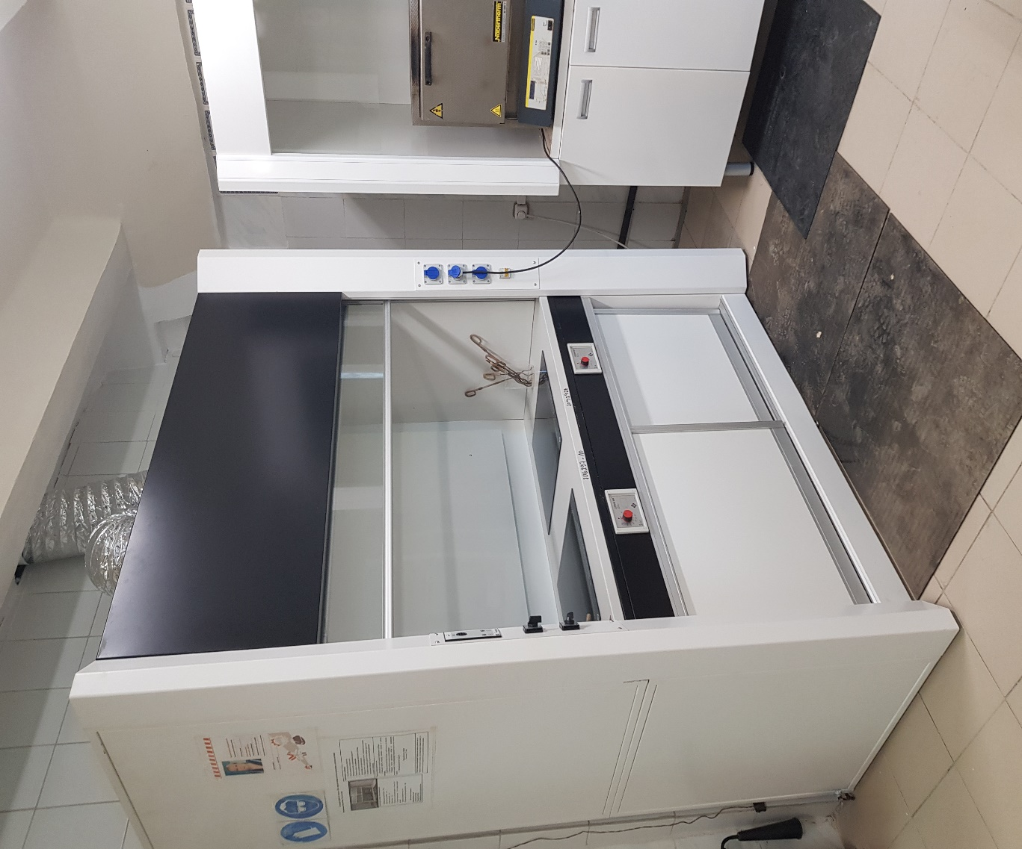 | Заказчик:  АО «Транснациональная компания «Казхром»  Краткое описание.  «Строительство новой Химической лаборатории ДГОК - филиала АО «ТНК «Казхром»  В ходе выполнения проекта разработаны:  - здание химической лаборатории;  - наружные сети водоснабжения и канализации, теплоснабжения;  - наружные электросети и освещение;  - технологические коммуникации;  - наружные сети связи.  - ограждение 252,65 п.м.  Общая площадь участка- 3765,05 м2.  Общая численность работающих – 60 человек.

